ÖZGEÇMİŞ
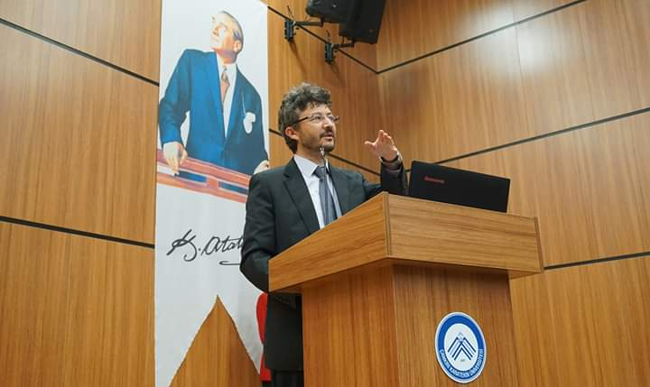
DOÇ.DR.FATİH SONA

Öğrenim Durumu
Derece | Öğrenim Bilgisi | Yıl
Lisans | Balıkesir Üniversitesi Necatibey Eğitim Fakültesi Türk Dili ve Edebiyatı Öğretmenliği | 2001
Yüksek Lisans | Gazi Üniversitesi Sosyal Bilimler Enstitüsü Eski Türk Edebiyatı Bilim Dalı | 2005
Doktora | Gazi Üniversitesi Sosyal Bilimler Enstitüsü Eski Türk Edebiyatı Bilim Dalı | 2012
Doçentlik | Klasik Türk Edebiyatı | 2020

ESERLER
Yazılan Uluslararası Kitaplar:
SONA FATİH (2020), Alî ve Divanı, İstanbul: Kitabevi Yay.
SONA FATİH (2019), Osmanlı Şairlerinin Divanlarında Fetihler Zaferler (18. yy.), İstanbul: Kitabevi Yay.

Yazılan Uluslararası Kitaplardaki Bölümler:
SONA FATİH (2018), “Ali Haydar’ın Tuhfetü’l-Garâm İsimli Şiir Mecmuası” Filolojide Akademik Araştırmalar, İstanbul: Gece Kitaplığı Yay.
SONA FATİH (2018), “Klasik Türk Şiirinde Bir Göz Hastalığı: Remed”, Divanlar Arasında Bir Ömür Prof.Dr. Ahmet Mermer Armağanı, Ankara: Akçağ Yay.

Yazılan Uluslararası Ansiklopedi Maddeleri
SONA FATİH (2019), “Cemal Kurnaz” Türk Edebiyatı İsimler Sözlüğü, Ahmet Yesevi Üniversitesi Yay., Kazakistan.
SONA FATİH (2018), “Ahmet Remzi Akyürek” Türk Edebiyatı İsimler Sözlüğü, Ahmet Yesevi Üniversitesi Yay., Kazakistan.
SONA FATİH (2018), “Ahmet Talat Onay” Türk Edebiyatı İsimler Sözlüğü, Ahmet Yesevi Üniversitesi Yay., Kazakistan.
SONA FATİH (2016), “Hâşim” Türk Edebiyatı İsimler Sözlüğü, Ahmet Yesevi Üniversitesi Yay., Kazakistan.
SONA FATİH (2016), “Mevlânâ Kutbî” Türk Edebiyatı İsimler Sözlüğü, Ahmet Yesevi Üniversitesi Yay., Kazakistan.
SONA FATİH (2016), “Mevlânâ Latîfî” Türk Edebiyatı İsimler Sözlüğü, Ahmet Yesevi Üniversitesi Yay., Kazakistan.
SONA FATİH (2014), “Alî” Türk Edebiyatı İsimler Sözlüğü, Ahmet Yesevi Üniversitesi Yay., Kazakistan.
SONA FATİH (2014), “İsmail Hikmetî” Türk Edebiyatı İsimler Sözlüğü, Ahmet Yesevi Üniversitesi Yay., Kazakistan.
SONA FATİH (2014-2019), “Seyyid Ali” Türk Edebiyatı İsimler Sözlüğü, Ahmet Yesevi Üniversitesi Yay., Kazakistan.

Uluslararası & Ulusal Hakemli Dergilerde Yayımlanan Makaleler:
SONA FATİH (2020). “Mustafa Âsım’ın Maktel-i Hüseyin’i: Nâle-i Uşşâk.” Türk Kültürü ve Hacı Bektaş Veli Araştırma Dergisi(94), 131-148.
SONA FATİH (2019). Osman Sirâceddin’in Pend-i İhvân’ı. Çankırı Karatekin Üniversitesi Karefad Edebiyat Fakültesi Dergisi, 7(2), 197-211.

SONA FATİH (2018). “Necâtî Bey’in Garîb Redifli Gazelinin Ontolojik Analiz Metoduyla İncelenmesi”Sosyal Bilimler Dergisi, The Journal Of Social Sciences(22), 131-142., Doi:
http://dx.doi.org/10.16990/SOBIDER.4167.
SONA FATİH (2017). Divan Şairlerinin Gözünden Verem. Bilecik Şeyh Edebali Üniversitesi Sosyal Bilimler Enstitüsü Dergisi, 2(2), 610-618.
SONA FATİH (2017). “Âşık Çelebi’nin Meşâ’irü’ş-Şuarâ’sında Latîfeler.” Turkish Studies, 12(5), 417-430., Doi: 10.7827/TurkishStudies.9884
SONA FATİH (2017). “Klasik Türk Şiirinde İlyas Peygamber”. Karatekin Üniversitesi Edebiyat Fakültesi Dergisi, 5(1), 50-63.
SONA FATİH (2015). “Divan Şiirinde Karanfil”. Uluslar Arası Sosyal Araştırmalar Dergisi, 8(41), 307-315., Doi: http://dx.doi.org/10.17719/jisr.20154115019

SONA FATİH (2014). “Mehmed Fennî ve Tuhfetü’l İhvân İsimli Şükûfe Nâmesi.” Turkish Studies, 9(9), 923-943., Doi: http://dx.doi.org/10.7827/TurkishStudies.7046
SONA FATİH (2013). “Abdullah Salâhî nin Hazreti Hasan ve Hüseyin’i övgüsü Hilye i Hasaneyn.” Türk Kültürü ve Hacı Bektaş Veli Dergisi, 2013(66), 77-104.
SONA FATİH (2012). “İsmail Hikmeti ve Divanı”. Turkish Studies, 7(3), 2287-2298., Doi: 10.7827/TurkishStudies.3525
SONA FATİH (2011). “Divan Edebiyatının İlk Dönem Şairlerinden Ali ve Divanı”. Journal of Turkish Studies, 35(1), Harvard, 145-161.

Uluslararası Bilimsel Toplantılarda Sunulan ve Bildiri Kitaplarında Basılan Bildiriler:

SONA FATİH (2018). “Sürûrî’nin Şiirlerinde Napolyon Bonapart”. Al Farabi 3.Uluslararası Sosyal Bilimler Kongresi, 282-287.

SONA FATİH (2018). “İsmail Hikmetî’nin Devlet-i Osmaniye Adlı Şiiri”. III. Uluslararası Al-Farabi Sosyal Bilimler Kongresi, 288-293.

SONA FATİH (2017). “İsmail Hikmetî Divanı’ndaki İlginç Bir Şiir: Gazel-i Satranç”. 1. Uluslararası Sosyal Bilimler ve Eğitim Araştırmaları Sempozyumu, 654-660.

SONA FATİH (2017). “Seyyid Hamza Nigârî’nin Fuzûlî’ye Yazdığı Tahmisler”. III. Uluslararası Hamza Nigari Türk Dünyası Kültürel Mirası Sempozyumu, 596-607.

SONA FATİH (2017). “Çerkeşşeyhi-zâde Muhammed Tevfîk Efendi’nin Nasîhatnâmesi”. Çankırı’nın Manevi Mimarları, 105-115.

SONA FATİH (2016). “Fuzûlî’nin Bir Gazeline Yapılan Tahmisler”. I.Uluslararası Türkiye-Azerbaycan Münasebetleri, 733-740.

SONA FATİH (2016). “Kanuni’nin Meclislerinde Edebî Sohbetler”. Anadolu Sohbet Gelenekleri ve Yaren Sempozyumu, 270-278.

Yönetilen Tezler

FIRAT NURETTİN, (2018). Atatürk kitaplığı bel_yz_k.0700 numarada kayıtlı bir şiir mecmuası: Transkripsiyonlu metin-inceleme (I. bölüm 1a-60a), Çankırı Karatekin Üniversitesi, Sosyal Bilimler Enstitüsü, Türk Dili ve Edebiyatı Anabilim Dalı

AYDIN GÖKHAN, (2018). Amrî Divanı’nın tahlili, Çankırı Karatekin Üniversitesi, Sosyal Bilimler Enstitüsü, Türk Dili ve Edebiyatı Anabilim Dalı

Son İki Yılda Verilen Dersler
2019-2020
Lisans
Osmanlı Türkçesi IV
Eski Türk Edebiyatı VIII
Eski Türk Edebiyatı II
Osmanlı Türkçesi III
Eski Türk Edebiyatı I
Eski Türk Edebiyatı VII

Yüksek Lisans
Eski Türk Edebiyatı’nda Nesir I
Manzum Metin İncelemeleri I
Metin Şerhi Yöntemleri

2018-2019
Lisans
Eski Türk Edebiyatı IV
Eski Türk Edebiyatı V
Osmanlı Türkçesi I
Eski Türk Edebiyatı III
Osmanlı Türkçesi II
Eski Türk Edebiyatı VI

Yüksek Lisans
Eski Türk Edebiyatı’nda Nesir II
Eski Türk Edebiyatı’nda Nesir I
Eski Türk Edebiyatı Manzum Metin İncelemeleri I

